ЧЕЛЯБИНСКАЯ ОБЛАСТЬ

АДМИНИСТРАЦИЯ
ЗЛАТОУСТОВСКОГО ГОРОДСКОГО ОКРУГА
ПОСТАНОВЛЕНИЕ

29.10.2025 г. | № | 403-П/АДМ
г. Златоуст
О внесении изменений
в постановление Администрации Златоустовского городского округа
от 14.12.2022 г. № 569-П/АДМ
«О создании специальной комиссии
по определению границ прилегающих территорий, на которых не допускается розничная продажа алкогольной продукции и розничная продажа алкогольной продукции при оказании услуг общественного питания
на территории Златоустовского городского округа»

В целях уточнения действующего муниципального правового акта,
ПОСТАНОВЛЯЮ:
1. Приложение 1 к постановлению Администрации Златоустовского городского округа от 14.12.2022 г. № 569-П/АДМ «О создании специальной комиссии по определению границ прилегающих территорий, на которых
не допускается розничная продажа алкогольной продукции и розничная продажа алкогольной продукции при оказании услуг общественного питания
на территории Златоустовского городского округа» (в редакции от 15.12.2022 г. № 572-П/АДМ) изложить в новой редакции (приложение).
2. Пресс-службе Администрации Златоустовского городского округа (Семёнова А.Г.) разместить настоящее постановление на официальном сайте Златоустовского городского округа в сети «Интернет».
3. Организацию выполнения настоящего постановления возложить
на начальника Экономического управления Администрации Златоустовского городского округа Утееву Н.С.
4. Контроль за выполнением настоящего постановления оставляю
за собой.
Исполняющий обязанности Главы Златоустовского городского округа | 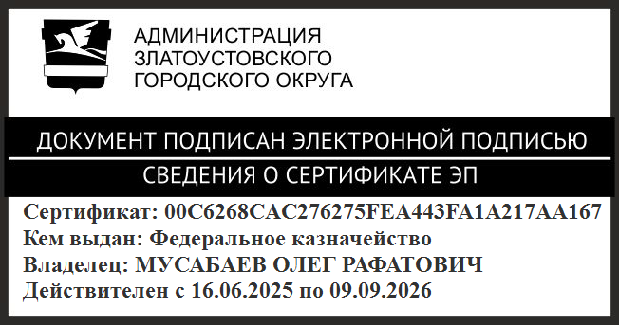 | О.Р. Мусабаев

ПРИЛОЖЕНИЕ
Утверждено
постановлением Администрации
Златоустовского городского округа
от 29.10.2025 г. № 403-П/АДМ

Состав
специальной комиссии по определению границ прилегающих территорий,
на которых не допускается розничная продажа алкогольной продукции
и розничная продажа алкогольной продукции при оказании услуг общественного питания на территории Златоустовского городского округа

-первый заместитель Главы Златоустовского городского округа, председатель комиссии

-начальник Экономического управления Администрации Златоустовского городского округа, заместитель председателя комиссии

-начальник отдела промышленности, сельского хозяйства и потребительского рынка Экономического управления Администрации Златоустовского городского округа

-заместитель начальника отдела промышленности, сельского хозяйства
и потребительского рынка Экономического управления Администрации Златоустовского городского округа, секретарь комиссии

-начальник Правового управления Администрации Златоустовского городского округа

-начальник Управления архитектуры и градостроительства Администрации Златоустовского городского округа

-председатель Комитета по управлению имуществом Златоустовского городского округа

-начальник Управления муниципальной милиции Администрации Златоустовского городского округа

-начальник отдела Министерства внутренних дел Российской Федерации
по Златоустовскому городскому округу Челябинской области (по согласованию)

-начальник муниципального казённого учреждения Управление образования
и молодежной политики Златоустовского городского округа (по согласованию)

-начальник муниципального казённого учреждения Управление культуры Златоустовского городского округа (по согласованию)

-главный врач Государственного бюджетного учреждения здравоохранения «Городская больница г. Златоуст» (по согласованию)

-руководитель муниципального казённого учреждения Златоустовского городского округа Управление жилищно-коммунального хозяйства
(по согласованию)

-общественный представитель Уполномоченного по защите прав предпринимателей в Златоустовском городском округе (по согласованию)

-индивидуальные предприниматели и юридические лица, осуществляющие торговую деятельность на территории Златоустовского городского округа
(по согласованию)

-заинтересованные физические лица, проживающие на территории Златоустовского городского округа (по согласованию)

